

**Панфилов ауданы бойынша 2023-2024 жылдарға арналған жайылымдарды басқару және оларды пайдалану жөніндегі жоспарын бекіту туралы**

Жетісу облысы Панфилов аудандық мәслихатының 2023 жылғы 25 желтоқсандағы № 8-14-69 шешімі

      "Қазақстан Республикасындағы жергілікті мемлекеттік басқару және өзін-өзі басқару туралы" Қазақстан Республикасының 2001 жылғы 23 қаңтардағы Заңының 6 бабы 1 тармағының 13) тармақшасына, "Жайылымдар туралы" Қазақстан Республикасының 2017 жылғы 20 ақпандағы Заңының 8-бабының 1) тармағына сәйкес, Панфилов ауданының мәслихаты ШЕШІМ ҚАБЫЛДАДЫ:

      1. Осы шешімнің қосымшасына сәйкес Панфилов ауданы бойынша 2023-2024 жылдарға арналған жайылымдарды басқару және оларды пайдалану жөніндегі жоспар бекітілсін.

      2. Осы шешімнің орындалуын бақылау аудан әкімінің орынбасары Т. Керімбековке жүктелсін.

      3. Осы шешім алғашқы ресми жарияланған күнінен кейін күнтізбелік он күн өткен соң қолданысқа енгізіледі.

|  |  |
| --- | --- |
| *Аудандық мәслихат төрағасы* | *Е. Шоқпаров* |

|  |  |
| --- | --- |
|  | Панфилов аудандық мәслихатының 2023 жылғы 25 желтоқсандағы № 8-14-69 шешіміне 1 қосымша |

**Панфилов ауданы бойынша 2023-2024 жылдарға арналған Панфилов аудандары бойынша басқару және оларды пайдалану жөніндегі жоспар**

      Осы Панфилов ауданы бойынша 2023-2024 жылдарға жайылымдарды басқару және оларды пайдалану жөніндегі Жоспар (бұдан әрі-жоспар) Қазақстан Республикасының 2017 жылғы 20 ақпандағы "Жайылымдар туралы", 2001 жылғы 23 қаңтардағы "Қазақстан Республикасындағы жергілікті басқару және өзін-өзі басқару туралы" Заңдарына, Қазақстан Республикасы Премьер-Министірінің орынбасары – Қазақстан Республикасы Ауыл шаруашылығы Министірінің 2017 жылғы 24 сәуірдегі № 173 "Жайылымдарды ұтымды пайдалану қағидаларын бекіту туралы" бұйрығына (Қазақстан Республикасының Әділет министірлігінде 28 сәуір 2017 жылы №15090 тіркелген), Қазақтан Республикасы Ауыл шаруашылығы министірінің 2015 жылғы 14 сәуірдегі № 3-3/332 "Жайылымдардың жалпы алаңына түсетін жүктеменің шекті рұқсат етілетін нормасын бекіту туралы" (Қазақстан Республикасының Әділет министірлігінде 15 мамыр 2015 жылғы №11064 тіркелген) бұйрығына сәйкес әзірленді .

      Жоспар жайылымдарды ұтымды пайдалану, жем-шөпке қажеттілікті тұрақты қамтамасыз ету және жайылымдардың тозу процестерін болғызбау мақсатында қабылданады.

      Жоспар қамтиды:

      Панфилов ауданы бойынша 2023-2024 жылдарға арналған Панфилов ауданы бойынша жайылымдарды басқару және оларды пайдалану жөніндегі жоспарға 2 қосымша Панфилов ауданы бойынша ауыл шаруашылығы жануарларын жаюдың және маусымдық маршуттарын белгілейтін жайылымдарды пайдалану жөніндегі күнтізбелік графигі (картасы бар).

      Панфилов ауданы бойынша 2023-2024 жылдарға арналған Панфилов ауданы бойынша жайылымдарды басқару жане оларды пайдалану жөніндегі жоспарға 3 қосымша Құқық белгілейтін құжаттар негізінде жер санаттары, жер учаскелерінің меншік иелері және жер пайдаланушылар бөлінісінде әкімшілік – аумақтық бірлік аумағында жайылымдардың орналасу схемасы (картасы бар).

      Панфилов ауданы бойынша 2023-2024 жылдарға арналған Панфилов ауданы бойынша жайылымдарды басқару және оларды пайдалану жөніндегі Жоспарға 4 қосымша Жайылым айналымдарының қолайлы схемасы (картасы бар).

      Панфилов ауданы бойынша 2023-2024 жылдарға арналған Панфилов ауданы бойынша жайылымдарды басқару және оларды пайдалану жөніндегі жоспарға 5 қосымша Жайылымдардың, оның ішінде маусымдық жайылымдардың сыртқы және ішкі шекаралары мен алаңдары, жайылымдық инфрақұрылым обьектілері белгіленген картасы (картасы бар).

      Панфилов ауданы бойынша 2023-2024 жылдарға арналған Панфилов ауданы бойынша жайылымдарды басқару және оларды пайдалану жөніндегі жоспарға 6 қосымша Жайылым пайдаланушылардың су тұтыну нормасына сәйкес жасалған су көздеріне (көлдерге, өзендерге, тоғандарға, апандарға суару немесе суландыру каналдарына, құбырлы немесе шахталы құдықтарға) қол жеткізу схемасы (картасы бар).

      Панфилов ауданы бойынша 2023-2024 жылдарға арналған Панфилов ауданы бойынша жайылымдарды басқару және оларды пайдалану жөніндегі жоспарға 7 қосымша Ауыл шаруашылығы жануарларын жаюдың және айдаудың маусымдық маршруттарын белгілейтін жайылымдарды пайдалану жөніндегі күнтізбелік графигі.

      Жоспар жайылымдарды геоботаникалық зерттеп-қараудың жай-күйі туралы мәліметтер, ветеринариялық-санитариялық обьектілер туралы мәліметтер, иелерін-жайылым пайдаланушыларды, жеке және (немесе) заңы тұлғаларды көрсете отырып, ауыл шаруашылығы жануарларының үйірлері, отарлары, табындары туралы деректер ескертіле отырып қабылданды.

      Әкімшілік-аумақтық бөлініс бойынша Панфилов ауданында 13 ауылдық, 1 қалалық округтер, 42 ауылдық-мекендер орналасқан.

      (Панфилов ауданының жалпы көлемі 1058252 га, оның ішінде жайылымдық жерлер-570 633 га, суармалы жерлер-44 122 га.)

      Санаттар бойынша жерлер бөлінісі:

      Ауыл шаруашылығы мақсатындағы жерлер – 639731 га;

      Елді мекен жерлері-70 000 га;

      Өнеркәсіп көлік, байланыс, ғарыш қызметі, қорғаныс, ұлттық қауіпсіздік мұқтажына арналған жерлер және ауыл шаруашылығына арналмаған өзгеде жерлер-38021 га;

      су қорының жерлері-342 га;

      қордағы жерлер-389108 га.

      Ауданның климаттық зонасы күртконтинеталды, қысы салыстырмалы салқын, жазы ыстық және құрғақ. Ауаның жылдық орташасы температурасы қаңтар айында- -22; -40°С, шілде айында - +15; +30°С. Жауынның орташа түсімі 49мм, ал жылдық 199 мм.

      Ауданның өсімдік жамылғысы әр түрлі, шамамен қоса алғанда 120 түрлері. Олардың ішінде ең көп таралған түрлері астық тұқымдас, бұршақ және әр түрлі шөптері.

      Ауданда 14 мал дәрігерлік пункті, 17 қашырым пункті және 14 мал көмінділері және 19 сібір жарасы қорымдары бар.

      Кәзіргі уақытта Панфилов ауданы бойынша ірі қара 89 304 бас, қой және ешкі 284247 бас, жылқы 21 503 бас, түйе 350 бас, 130 шошқа және 91491 құс саналады.

      Ескерту:

      Аббревиатураның шешуі:

      С – Цельсия көрсеткіші;

      га- гектар;

      мм- миллиметр.

      Ауыл шаруашылығы жануарларын жаюдың және айдаудың маусымдық маршруттарын белгілейтін жайылымдарды пайдалану жөніндегі күнтізбелік графигі.

|  |  |  |  |
| --- | --- | --- | --- |
|  | Наурыз, сәуір | Мамыр, маусым, шілде, тамыз, қыркүйек | Қазан, қараша |
| Елді-мекен маңындағы жайылымдарды пайдалану |  |  |  |
| Шалғайдағы жайылым жерлерді пайдалану |  |  |  |
| Елді-мекен маңындағы жайылымдарды пайдалану |  |  |  |

|  |  |
| --- | --- |
|  | Панфилов ауданымаслихатының 2023 жылғы 25 желтоқсандағы "Панфилов ауданы бойынша 2023-2024 жылдарға арналған жайылымдарды басқару және оларды пайдалану жөніндегі жоспарын бекіту туралы" № 8-14-69 шешіміне 2 қосымша |

**Панфилов ауданы бойыншаауыл шаруашылығы жануарларын жаюдың және маусымдық маршруттарын белгілейтін жайылымдарды пайдалану жөніндегі күнтүзбелік графиг**

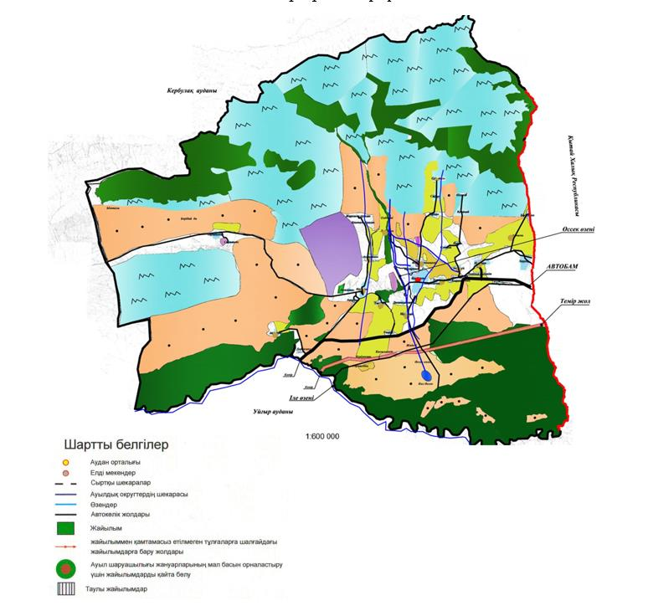

|  |  |
| --- | --- |
|  | Панфилов ауданымаслихатының 2023 жылғы 25 желтоқсандағы "Панфилов ауданы бойынша 2023-2024 жылдарға арналған жайылымдарды басқару және оларды пайдалану жөніндегі жоспарын бекіту туралы" № 8-14-69 шешіміне 3 қосымша |

**Құқық белгілейтін құжаттар негізінде жер санаттары, жер учаскелерінің меншік иелері және жер пайдаланушылар бөлісінде Панфилов ауданының аумағында жайылымдардың орналасу схемасы (картасы).**

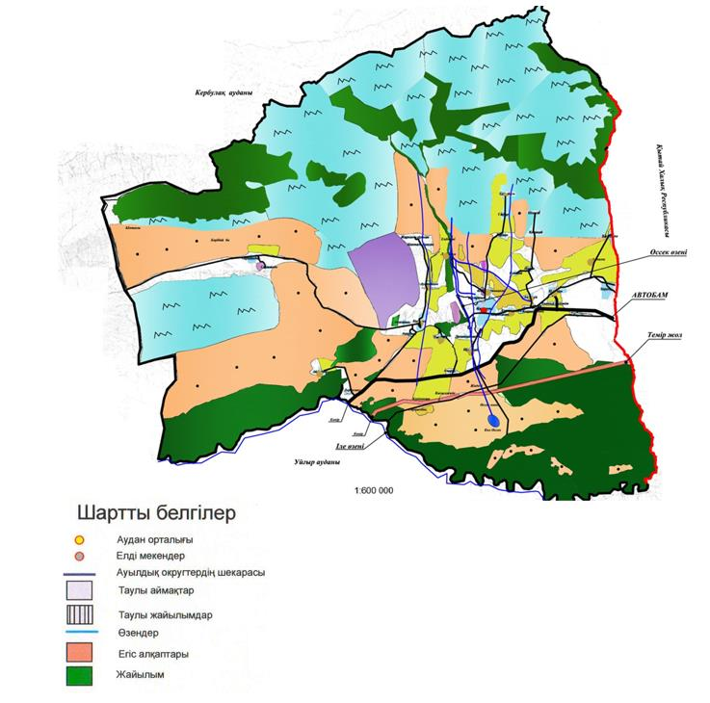

|  |  |
| --- | --- |
|  | Панфилов ауданымаслихатының 2023 жылғы 25 желтоқсандағы "Панфилов ауданы бойынша 2023-2024 жылдарға арналған жайылымдарды басқару және оларды пайдалану жөніндегі жоспарын бекіту туралы" № 8-14-69 шешіміне 4 қосымша |

**Жайылым айналымдарының қолайлы схемасы**

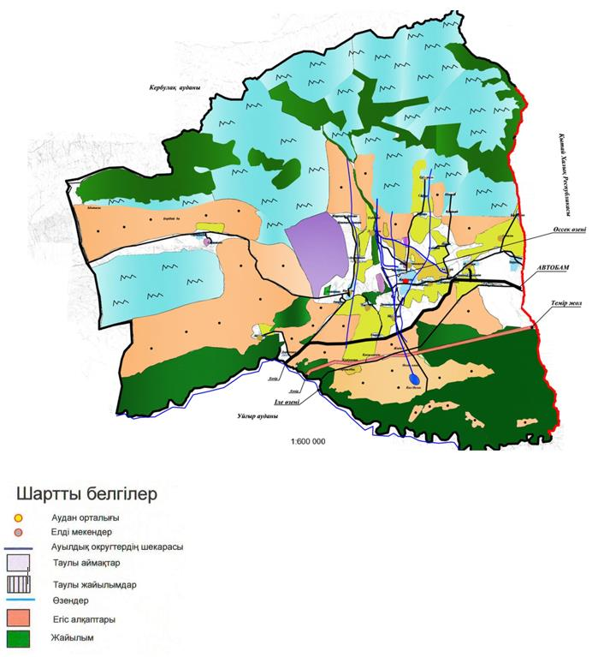

|  |  |
| --- | --- |
|  | Панфилов ауданымаслихатының 2023 жылғы 25 желтоқсандағы "Панфилов ауданы бойынша 2023-2024 жылдарға арналған жайылымдарды басқару және оларды пайдалану жөніндегі жоспарын бекіту туралы" № 8-14-69 шешіміне 5 қосымша |

**Жайылымдардың, оның ішінде маусымдық жайылымдардың сыртқы және ішкі шекаралы мен алаңдары, жайылымдық инфрақұрылым объектілері белгіленген картасы**

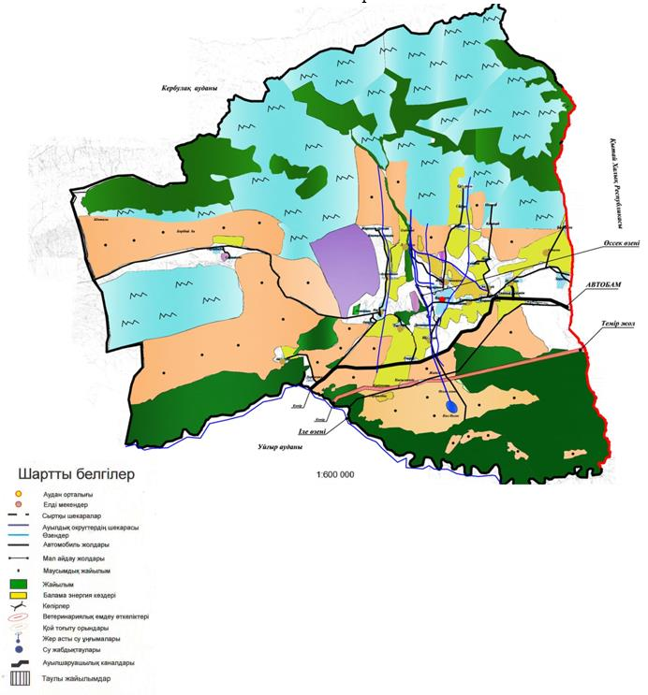

|  |  |
| --- | --- |
|  | Панфилов ауданымаслихатының 2023 жылғы 25 желтоқсандағы "Панфилов ауданы бойынша 2023-2024 жылдарға арналған жайылымдарды басқару және оларды пайдалану жөніндегі жоспарын бекіту туралы" № 8-14-69 шешіміне 6 қосымша |

**Жайылым пайдаланушылардың су тұтыну нормасына сәйкес жасалған су көздеріне (көлдерге, өзендерге, тоғандарға, апандарға, суару немесе суландыру каналдарына, құбырлы немесе шахталы құдықтарға) қол жеткізу схемасы**

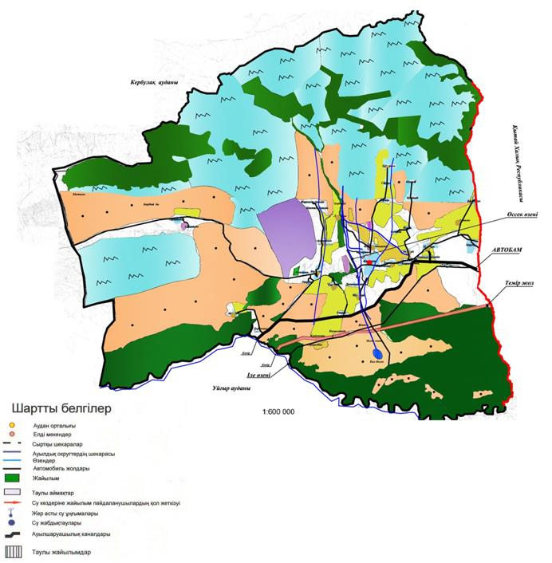

|  |  |
| --- | --- |
|  | Панфилов ауданымаслихатының 2023 жылғы 25 желтоқсандағы "Панфилов ауданы бойынша 2023-2024 жылдарға арналған жайылымдарды басқару және оларды пайдалану жөніндегі жоспарын бекіту туралы" № 8-14-69 шешіміне 7 қосымша |

**Ауыл шаруашылығы жануарларын жаюдың және айдаудың маусымдық маршруттарын белгілейтін жайылымдарды пайдалану жөніндегі күнтізбелік графигі.**

|  |  |  |  |  |
| --- | --- | --- | --- | --- |
| № | Атауы | Шалғай жайылымға малдардың айдап шығарылу мерзімі | Шалғай жайылымнан малдардың қайтарылу мерзімі | Ескерту |
| 1 | Айдарлы ауылдық округі | Сәуірдің бірінші жартысы | Қазанның екінші он күндігі |  |
| 2 | Басқұнша ауылдық округі | Сәуірдің бірінші жартысы | Қазанның екінші он күндігі |  |
| 3 | Бірлік ауылдық округі | Сәуірдің бірінші жартысы | Қазанның екінші он күндігі |  |
| 4 | Коктал ауылдық округі | Сәуірдің бірінші жартысы | Қазанның екінші он күндігі |  |
| 5 | Қоңырөлең ауылдық округі | Сәуірдің бірінші жартысы | Қазанның екінші он күндігі |  |
| 6 | Үлкенағаш ауылдық округі | Сәуірдің бірінші жартысы | Қазанның екінші он күндігі |  |
| 7 | Улкеншыған ауылдық округі | Сәуірдің бірінші жартысы | Қазанның екінші он күндігі |  |
| 8 | Пенжім ауылдық округі | Сәуірдің бірінші жартысы | Қазанның екінші он күндігі |  |
| 9 | Талды ауылдық округі | Сәуірдің бірінші жартысы | Қазанның екінші он күндігі |  |
| 10 | Сарбел ауылдық округі | Сәуірдің бірінші жартысы | Қазанның екінші он күндігі |  |
| 11 | Ушарал ауылдық округі | Сәуірдің бірінші жартысы | Қазанның екінші он күндігі |  |
| 12 | Шолақай ауылдық округі | Сәуірдің бірінші жартысы | Қазанның екінші он күндігі |  |
| 13 | Жаркент қаласы | Сәуірдің бірінші жартысы | Қазанның екінші он күндігі |  |
| 14 | Жаскент ауылдық округі | Сәуірдің бірінші жартысы | Қазанның екінші он күндігі |  |

© 2012. Қазақстан Республикасы Әділет министрлігінің «Қазақстан Республикасының Заңнама және құқықтық ақпарат институты» ШЖҚ РМК